«Цветущая планета»
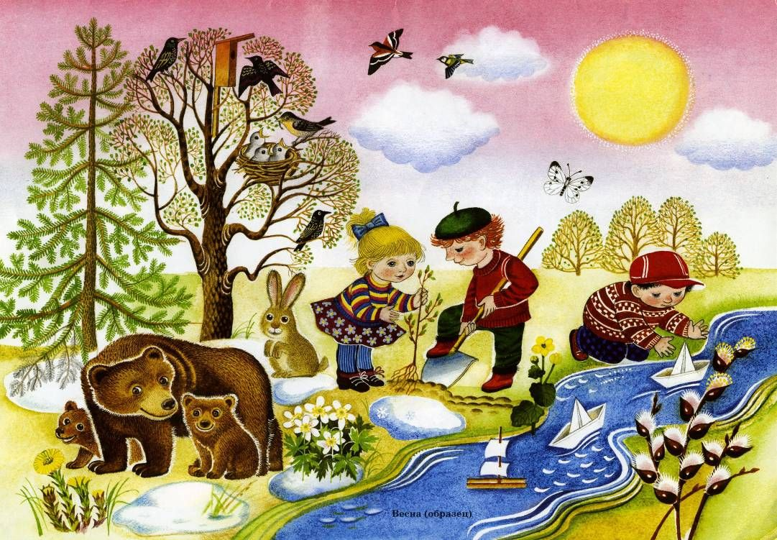
Расскажите о том, как ведут себя лесные звери и птицы весной, какие изменения происходят с деревьями, растениями луга и сада, в одежде людей.
Задание2
Дидактическая игра «Одеваемся на прогулку». См Приложение1

Задание3
Прочитайте стихи и рассказы о весне, обсудите их:
А. Плещеев «Весна», «Травка зеленеет»,
С. Маршак «Снег уже не тот»,
А. Леонтьев «Кап-кап-кап».

Задание4
Выучите стихотворение
И. Токмакова «К нам весна шагает»
К нам весна шагает
Быстрыми шагами,
И сугробы тают
Под её ногами.
Чёрные проталины
На полях видны.
Видно очень тёплые
Ноги у весны.
Задание 4
Дидактическа игра: «Почемучка?» (установление элементарных причинно – следственных связей)
Почему весной тает снег? (Снег тает, потому что пригревает солнышко)
Почему бегут ручьи?
Почему тает лед?
Почему набухают почки?
Почему прилетают птицы?
Почему радуются люди?
Почему люди одеваются легче, чем зимой?

Задание5
Поиграйте в пальчиковые игры:
«Росточек»
Из земли торчит росточек (правая рука ладонью вверх, пальцы собраны в щепотку).
Это - будущий цветочек.
Дождик, дождик, поливай!
(левая рука поднята, кисть опущена, пальцы расслаблены. Пальцы быстро шевелятся (идет дождь)
Эй, цветочек, подрастай! (правая рука медленно поднимается вверх).
Вверх тянись, старайся! Солнцу открывайся.
(медленно развести пальцы правой руки (распустился цветок)

«Кораблик»
Раз – плывем на корабле,
Два – купаемся в реке,
Три – плывем на лодке,
На четыре и на пять
Мы купаемся опять.
(Загибать на счет по одному пальчику на каждой руке.)

«Кораблик»
По реке плывет кораблик, (ладони соединить лодочкой)
Он плывет издалека. (выполнять волнообразные движения руками)
На кораблике четыре Очень храбрых моряка. (показать одновременно по 4 - ре пальца на каждой руке)
У них ушки на макушке (сложить обе ладони к макушке)
У них длинные хвосты. (пальцы рук сложить в щепотку и развести в стороны)
И страшны им только кошки, Только кошки и коты. (растопыренными пальцами обеих рук совершать царапающие движения)

Задание6
Голосовые упражнения:
«Кукушка»
Кто спрятался в лесок?
Подаёт голосок: «Ку-ку, ку-ку! Сижу на суку!»
Так кукушечка поёт, Весну зовёт: «Ку-ку, ку-ку, ку-ку!»
«Капель»
произносить слоговой ряд «кап-кап-кап» с разной интонацией, в разном темпе и с различной силой голоса.
Большие капли капают: КАП! КАП! КАП! Маленькие капельки: кап-кап-кап-кап-…
«Весной на опушке»
Весной на опушке Встретились две подружки:
Лягушка и кукушка.
Решили рассказать кое-что друг дружке.
Ква-ква! – кричит квакушка. Ку-ку! - кричит кукушка.
Целый день по леску: Ква-ква! Ку-ку! Ква-ква! Ку-ку!

Задание 7
Расскрасить весенние картинки. См Приложение2

Задание 8
Поиграйте с детьми в игру:
«Весенняя поляна»
Предложите детям представить, что они находятся на весенней поляне, где все весеннее.
Вы будете бросать мяч и называть слово, а ребенок ловит мяч и повторяет это же слово, но ставит перед ним нужную форму слова «весенний».
Например: день - весенний день. (солнце, погода, лес, трава, небо, цветы, месяцы, гроза).

Задание 9
Аппликация «Скворечник»
Цель: Формировать умение изображать в аппликации предметы,состоящие из нескольких частей: определять форму частей (прямоугольная, круглая). Закреплять знание цветов.
См Приложение 3

Задание 10
Лепка «Мишка»
Цель: Продолжать учить детей скатывать шар, сплющивать его в ладонях.
См Приложение 4

Приложение1

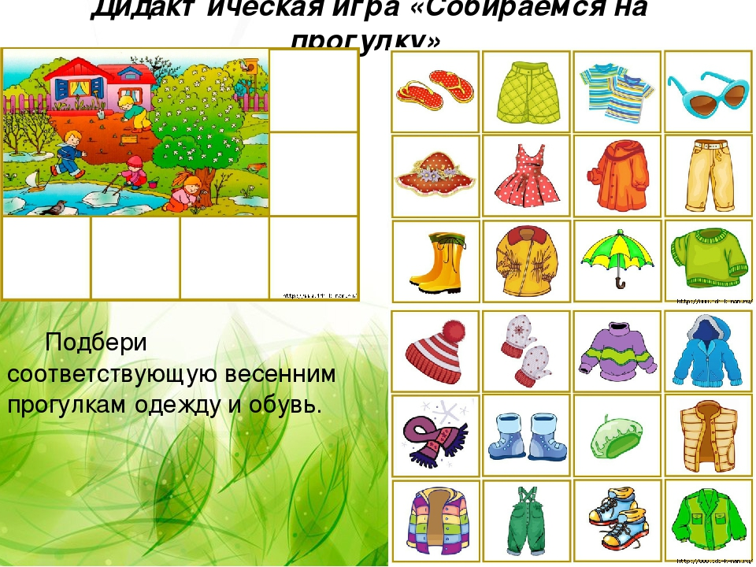

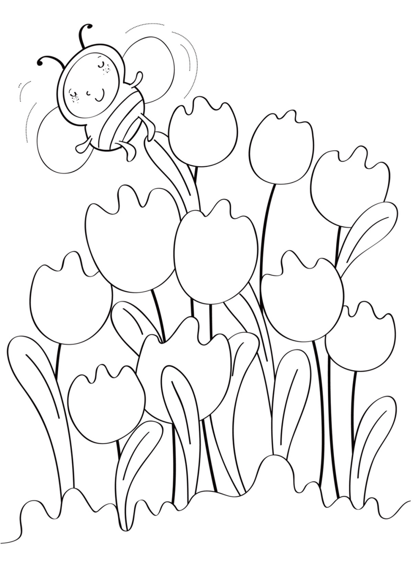
Приложение 2

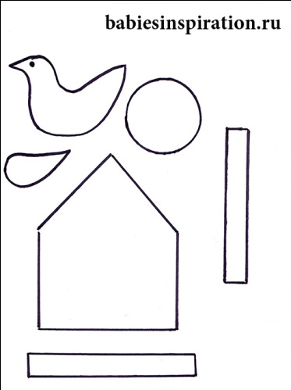
Приложение 3

Приложение 4
